Số báo danh:………  Phòng thi: ………… | BÀI KHẢO SÁT CHẤT LƯỢNG CUỐI HK I  NĂM HỌC: 2025 - 2026  Môn Toán - Lớp 5  Thời gian làm bài: 40 phút
  Điểm: …...............
  Bằng chữ:………
  Người coi | Người chấm
PHẦN I: TRẮC NGHIỆM ( 4 điểm)
Khoanh vào chữ đặt trước đáp án đúng:
Câu 1:( 1 điểm) Đúng ghi Đ, sai ghi S:
a) Chữ số 7 trong số thập phân 328,267 thuộc hàng phần trăm
b) Số 31,25 làm tròn đến hàng phần mười được số 31,3
Câu 2: ( 1 điểm)
a) Từ còn thiếu vào chỗ trống: “Độ dài của một đường tròn gọi là ………. của hình tròn đó” là:
A. đường kính B. bán kính C. diện tích D . chu vi
b) Cầu Đình Vũ Hải Phòng - cây cầu vượt biển dài nhất Việt Nam - sở hữu chiều dài 5440m. Vậy cầu Đình Vũ dài số ki-lô-mét là:
A. 544km B. 54,4 km C. 5,44 km D . 0,544 km
Câu 3: ( 1 điểm)
a) Số 12,65 phải nhân với số nào để được 1,265:
A. 10 B. 100 C. 0,1 D . 0,01
b) Các số 35,068; 35,608; 34,682; 34,806 viết theo thứ tự từ lớn đến bé là:
A. 34,682; 34,806; 35,068; 35,608 B. 34,682; 35,068; 34,806; 35,608
C. 34,806; 34,682; 35,608; 35,068 D. 35,608; 35,068; 34,806; 34,682

Câu 4: ( 1 điểm):  Cho hình vẽ bên. Diện tích của hình tam giác DEC là: ……………………. | 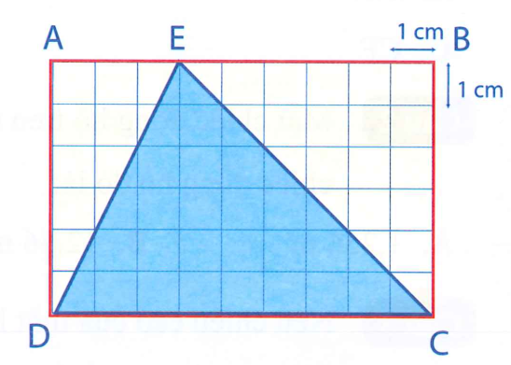
PHẦN II: TỰ LUẬN ( 6 điểm)
Câu 5: ( 2 điểm) Đặt tính rồi tính:
a) 465,74 + 352,48 b) 196,7 - 97,34 c) 67,8 x 1,5 d) 52 : 1,6
……………………………………………………………………………………….
……………………………………………………………………………………….
……………………………………………………………………………………….
……………………………………………………………………………………….
……………………………………………………………………………………….
Câu 6: ( 1 điểm) Tính giá trị của biểu thức:
(138,4 - 83,2) : 24 + 19,22
……………………………………………………………………………………….
……………………………………………………………………………………….
……………………………………………………………………………………….
……………………………………………………………………………………….
Câu 7: ( 2 điểm) Hưởng ứng phong trào “Chúng em với an toàn giao thông”, bạn Việt làm một biển báo giao thông cấm đi ngược chiều là hình tròn bằng bìa màu đỏ có đường kính 40 cm. Ở giữa là hình chữ nhật màu trắng có diện tích bằng 1/5 diện tích của biển báo. Tính diện tích bìa cần dùng để làm hình chữ nhật màu trắng ở giữa biển báo?
……………………………………………………………………………………….
……………………………………………………………………………………….
……………………………………………………………………………………….
……………………………………………………………………………………….
……………………………………………………………………………………….
……………………………………………………………………………………….
……………………………………………………………………………………….
……………………………………………………………………………………….
……………………………………………………………………………………….
……………………………………………………………………………………….
……………………………………………………………………………………….

Câu 8: ( 1 điểm): Tính bằng cách thuận tiện.
a)(7,29 + 9,34 + 8,27) - (7,34 + 6,27 + 5,29)  ……………………………………………...  ……………………………………………...  ……………………………………………...  ……………………………………………...  ……………………………………………..  ……………………………………………...  ……………………………………………..  ……………………………………………..  ……………………………………………...  …………………………………………….. | b) 15 x $\frac{75}{100}$ + 15 x $\frac{25}{100}$  ……………………………………………...  ……………………………………………...  ……………………………………………...  ……………………………………………...  ……………………………………………..  ……………………………………………...  ……………………………………………..  ……………………………………………..  ……………………………………………...  ……………………………………………..

